МКОУ «Барабинская ООШ»

ПРОЕКТ
Числа
в
стихах

Исполнитель: учащиеся 1 класса

Руководитель: Черепанова И.В.

2011
Я – худая единица,
Обожаю веселиться!
Девять цифр мои друзья,
С ними не скучаю я!
Все на свете мы считаем.
Складываем, вычитаем.
Если ходишь умным
стать.
Научись у нас считать!

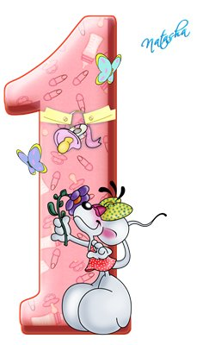
Цифра 2 собой гордится,
Две руки – ее сестрицы,
Две ноги – ее братишки.
Знают цифру все детишки.

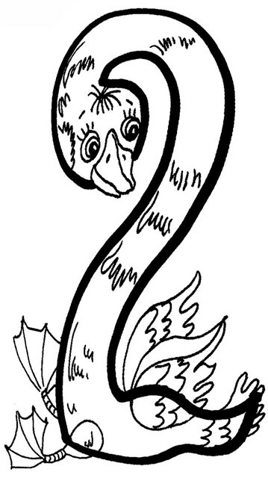
Перед нами цифра 3.
Повнимательней смотри.
Нарисуй, дружок, пока
Два цветочных лепестка.
Вправо смотрят лепестки,
Не задерживай руки.
Карандаш останови,
Получилась цифра 3.

У стола четыре ножки,
И у шкафа, и у кошки,-
Нам четверочка сказала,
Целый день она считала.
Цифре кошка объясняла:
- Ножки могут быть у шкафа,
Ты, наверное, забыла,
У меня не ножки – лапы.

А вот это цифра 5,
До пяти легко считать.
Каждый пальчик подержи,
Цифру пальчику скажи.

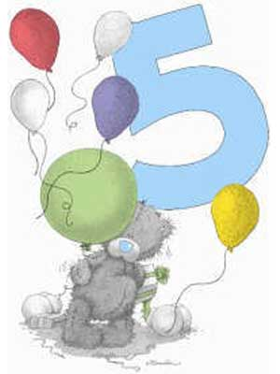

У шестерочки лицо
Словно круглое кольцо,
Сверху хвостик озорной,
Важный очень и смешной.
Цифра 6 им дорожит,
Каждый миг за ним следит.
Хвостик ей нельзя терять,
Чтобы ноликом не стать.
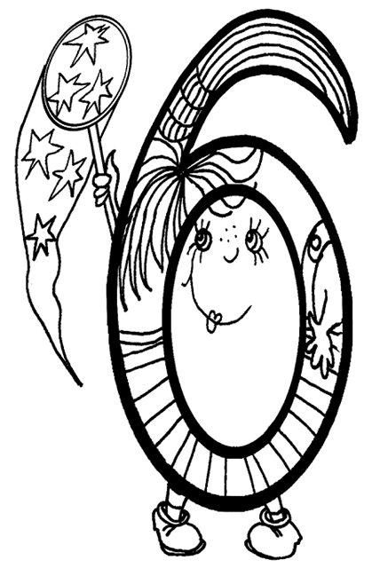

Семицветный мостик свой
Кто раскинул над рекой?
Это радуга – дуга
Засверкала в облаках.
Ее краски цифра 7
Подарила щедро всем,
Чтобы люди не грустили,
Чтобы красоту ценили.
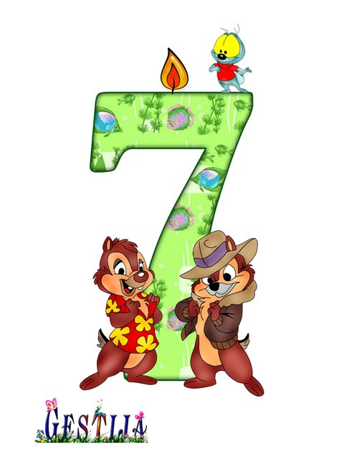

Паучок на свете жил,
С цифрой 8 он дружил.
На нее он был похож,
Удивительно пригож.
Цифру паучок любил,
Каждый день ей говорил:
- Ты похожа на очки
И на толстые круги.


Я подруг своих важней,
Я их больше и главней.
Цифру 9 уважать
Все должны и почитать.
Цифра 9 спит в кроватке,
Снится сон девятке сладкий,
Девять звездочек в нем светят,
Нет чудесней их на свете.

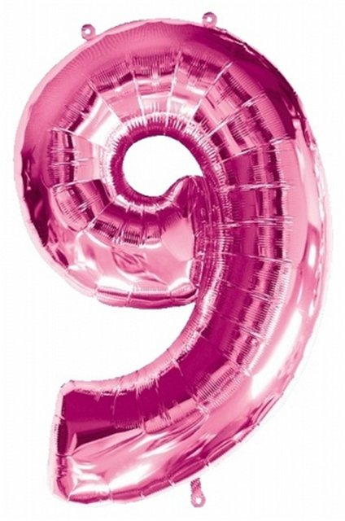
Нолик мне терять нельзя,
Без него исчезну я,
Стану тощей единицей,
Буду плакать я и злиться.

Число 10 на обед
Уплетает винегрет.
В нем десяток овощей,
Перечисли их скорей.

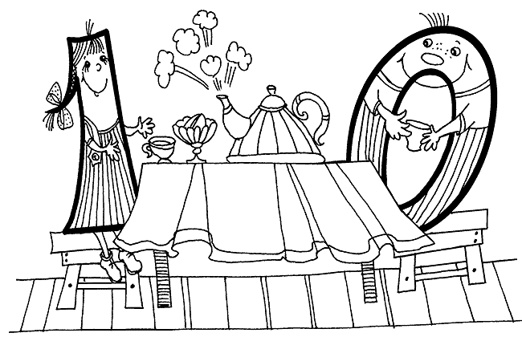

Ноль собой весьма хорош:
На бараночку похож,
И на бублик, и на шар,
И на круглый самовар.
Нолик дружит с Колобком,
Жить не скучно им вдвоем.
Круглый шарик надувают,
Круглый год на нем летают.



